PRACTICA 1.

Corrido de LED´s LD.

Cesar Omar Alvrado Contreras.

José de Jesús Gutiérrez Muñoz

Ing. Mecatrónica.

Controladores Lógicos Programables.

5°A

Practica 1

**Introducción:**

Que el alumno por sí mismo resuelva un problema planteado por el profesor por el Ladder logic (LD).

**Marco teórico:**

El lenguaje Ladder, diagrama de contactos, o diagrama en escalera, es un lenguaje de programación gráfico muy popular dentro de los [autómatas programables](https://es.wikipedia.org/wiki/Aut%C3%B3mata_programable) debido a que está basado en los esquemas eléctricos de control clásicos. De este modo, con los conocimientos que todo técnico o [ingeniero](https://es.wikipedia.org/wiki/Ingeniero) eléctrico posee, es muy fácil adaptarse a la programación en este tipo de lenguaje.

Ladder es uno de los varios lenguajes de programación para los [controladores lógicos programables](https://es.wikipedia.org/wiki/Controlador_l%C3%B3gico_programable) (PLCs) estandarizados con [IEC 61131-3](https://es.wikipedia.org/wiki/IEC_61131-3).

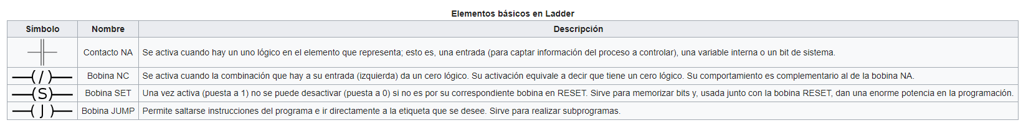

1. **Problema planteado:**

Se desea que cuando se presione el Botón 1, los LED´s realicen un corrido hacia la derecha 1 sola vez, cuando se presione el botón 2, los LED´s realicen un corrido a la izquierda cuando se presione el botón 3 se realice un corrido de las orillas hacia el LED´s central.

1. **Procedimiento:**

|  |  |
| --- | --- |
| Material | |
| Raspberry | Caja numérica |
| Programa Axel Logiclab | Conexiones. |

Diseñamos el LD.

Para cada condición todas nuestras salidas serán los LED´s, solo falta poner condiciones para que cada led se prenda conforme el botón que presionemos el primero a el segundo.

|  |  |  |
| --- | --- | --- |
| botones | LED´s | |
| I1 = GPIO 18 | O1 = GPIO 11 | O4 = GPIO 15 |
| I2 = GPIO 19 | O2 = GPIO 12 | O5 = GPIO 16 |
| I3 = GPIO 21 | O3 = GPIO 13 |  |

Los botones se nombraron Pull-down para conectarlos a comun voltaje, y los les estan en comun tierra para ello se nombre en la zona de Digital inputs-outputs del programa axel de logiclab

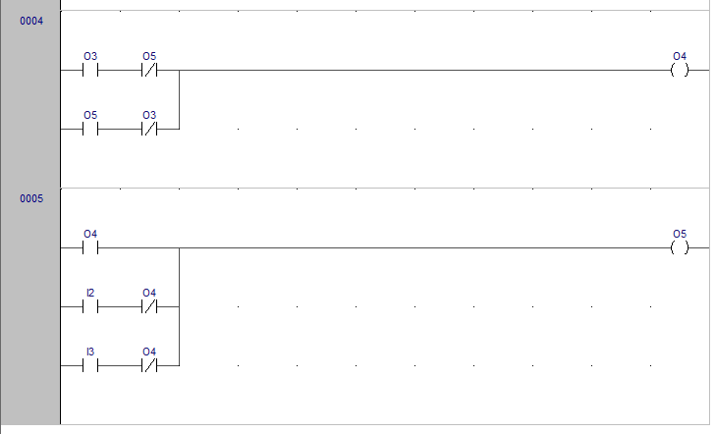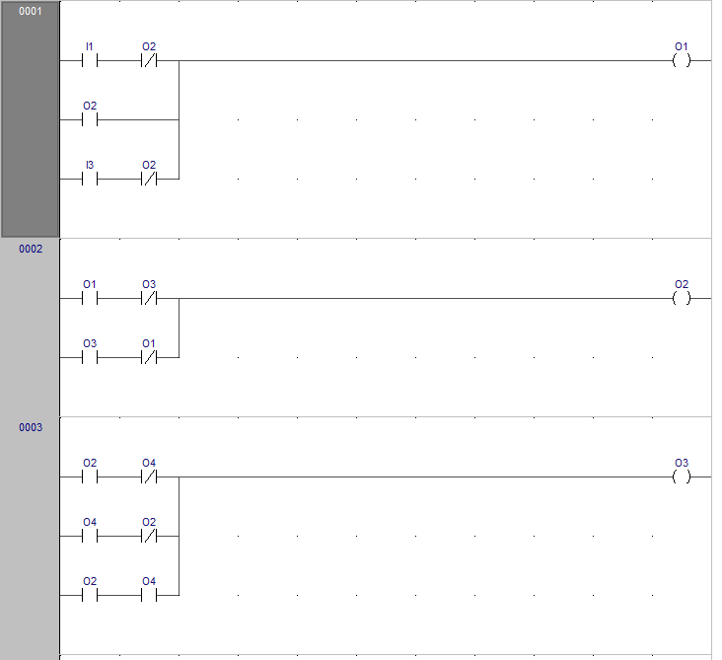

Entradas y condiciones

Salidas

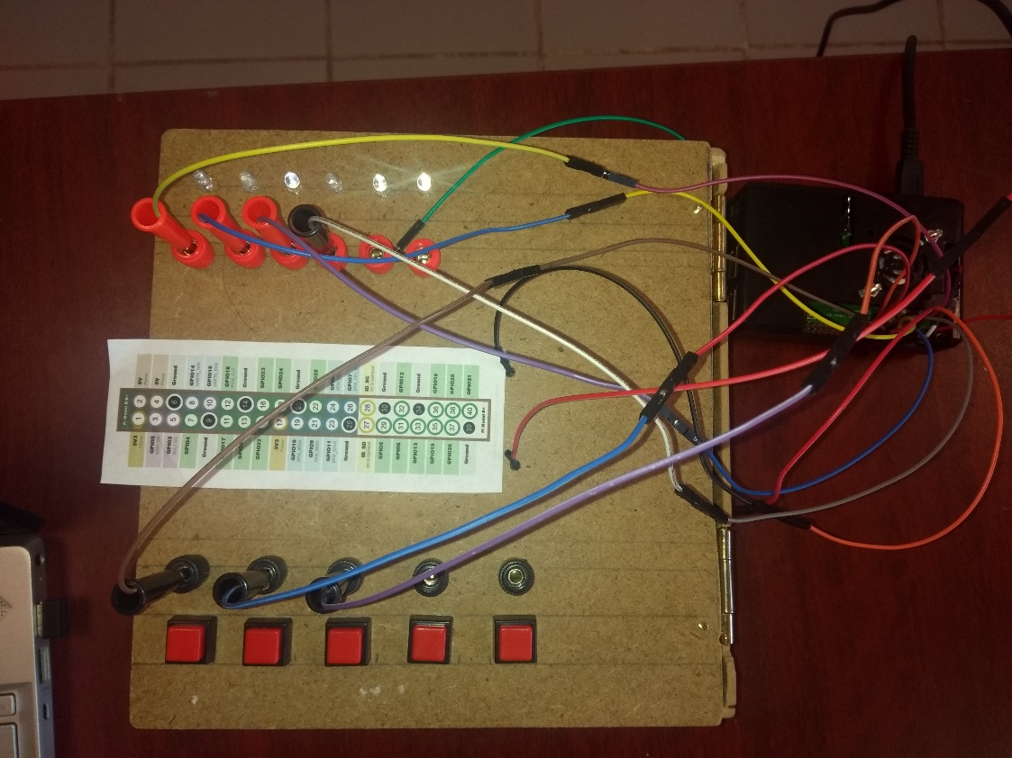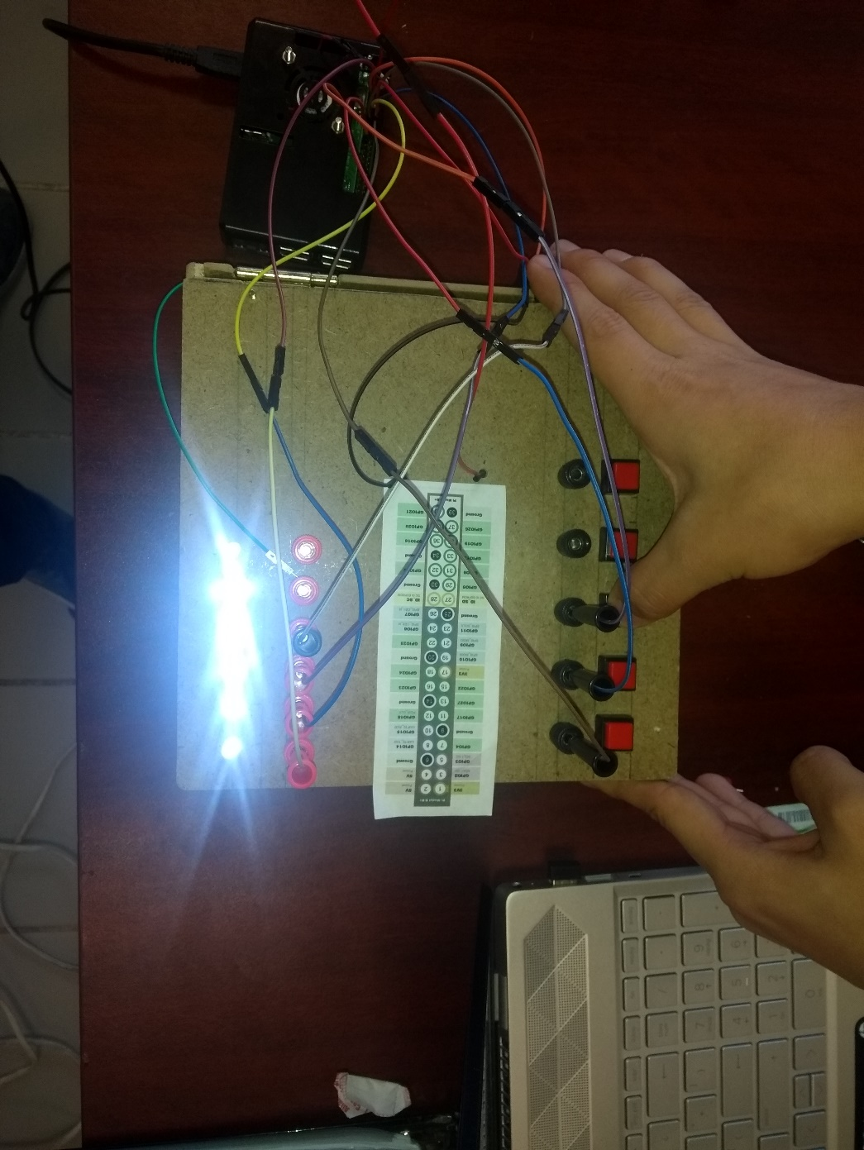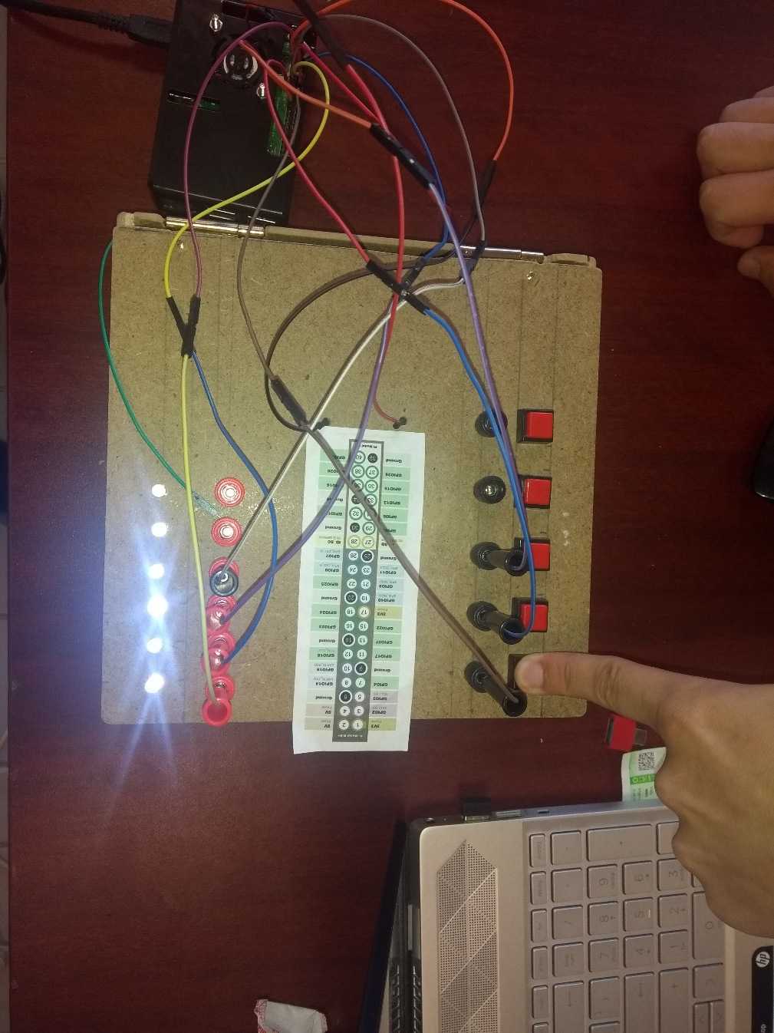

O1 O2 O3 O4 O5

I1 I2 I3

**3. Funcionamiento del programa.**

Corrido del LED´s al centro.

Corrido del LED´s a la derecha.

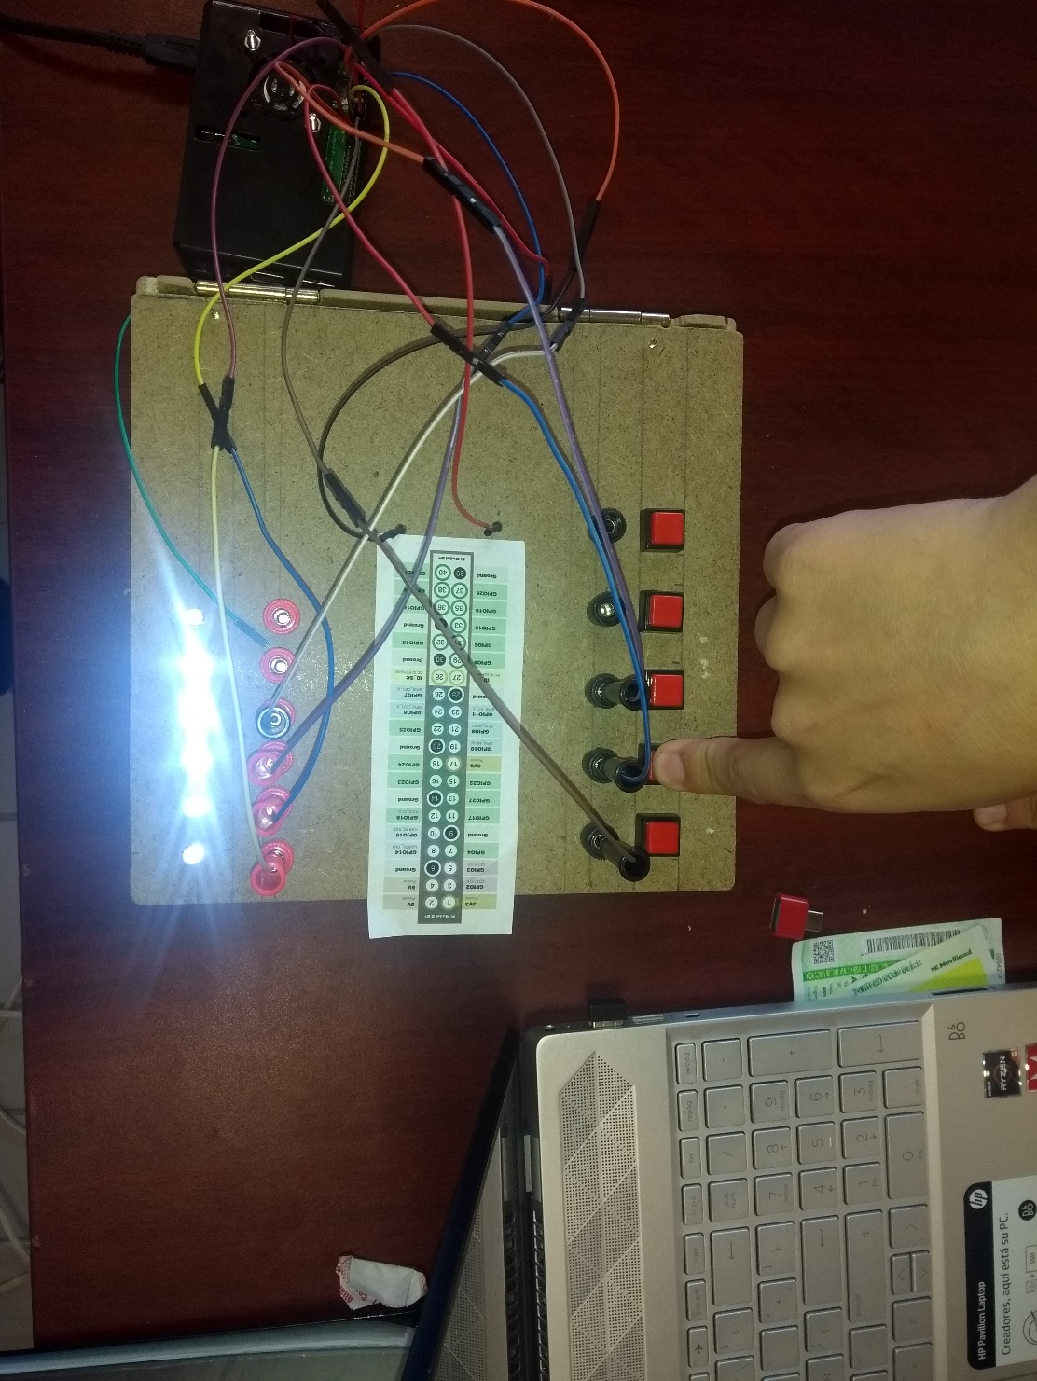

Corrido del LED´s a la izquierda.

**Conclusión:**

La forma de programar los leds en el diagrama de escalera es interesante, ya que siempre debes que iniciar haciendo pruebas, por ejemplo, en este casi iniciamos con el primer botón, que hacia que los leds parpadearan hacia la derecha, y desde ese caso nos guiamos para poder los otros dos. El más difícil fie el ultimo ya que es una combinación de los otros dos y ver que haga correctamente cada uno.

